**Информация к проекту решения:**

**1.9. Заявитель: ООО «Атлант»**

**Земельный участок:**

кадастровый номер **54:35:062322:11;**

местоположение: **Ленинский район**, ул. Станционная;

площадь 0,7333 га.

**Зонирование:** зона делового, общественного и коммерческого назначения (ОД-1), подзона делового, общественного и коммерческого назначения с объектами различной плотности жилой застройки

(ОД-1.1).

**Заявленные требования:** *уменьшения минимального процента застройки* ***с 10% до 5%****.*

**Обоснование согласно заявлению:** *в связи с тем, что конфигурация, геоморфологические характеристики земельного участка и наличие охранной зоны объекта электросетевого хозяйства являются неблагоприятными для застройки.*

**Планируется: ввод в эксплуатацию гостиничного комплекса**

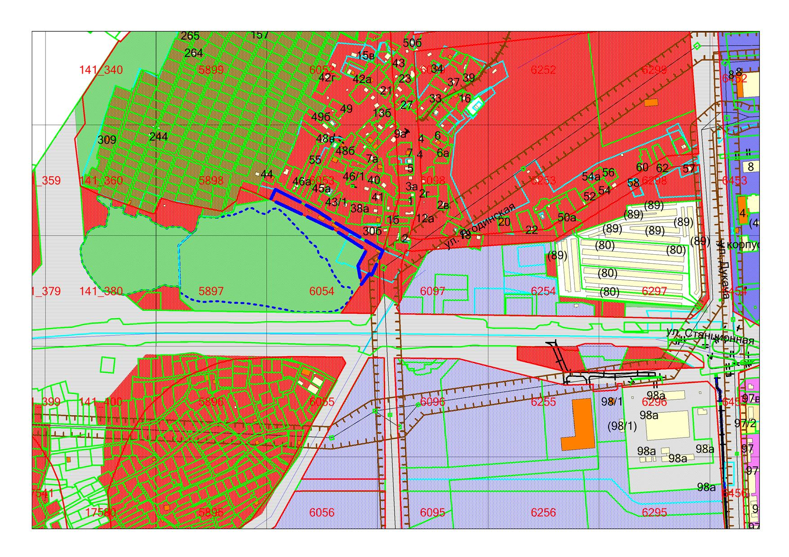

**54:35:062322:11**

**ОД-1.1**